**Readme**

**資訊113郭立晨 F94081076**

"Program Language": "C++",

"Execution Environment": "Ubuntu-18.04"

從終端機中進入有程式碼的資料夾，將測試資料與欲測試的程式碼放在同一個資料夾層級，用以下圖片中的範例指令編譯可以得到對應的可執行檔案，其名稱會是F94081076_hw3-x。

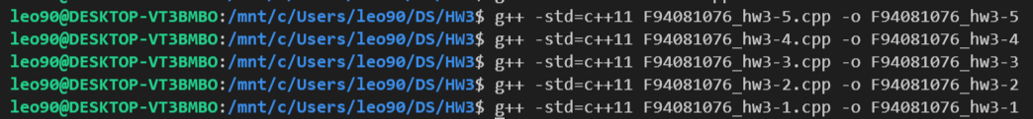

(程式碼與對應的執行檔)

1. 編譯指令: $ g++ -std=c++11 F94081076_hw3-x.cpp -o F94081076_hw3-x

(“x”要改成想測試的程式編號)

1. 執行指令: $ ./F94081076_hw3-x
2. 執行後可輸入欲測試的檔案名稱(測試檔案需要跟程式碼在同一個資料夾層級)

Example:

1. 接著程式會執行並產生output file 名稱會跟測資檔案名稱一樣的編號但是文字改成 ”output”

Example:



* Hw3-5 複雜度說明

我的程式使用adjacentList作為實作graph的資料結構，建立完undirected的edges之後使用DFS將graph走過一遍，因為是使用adjacentList因此不需要一一的檢查是否有edges存在，直接按照pointer指向的下一個vertex前進即可，也不會重複拜訪同一個vertex，因此最後每一個vertex都走過一遍複雜度為O(n)。